河南农业大学成人学位外语考试
报名系统操作说明

网址：http://wyksbm.jxjypt.cn/login/hnnydx

一、账号注册

1、在学生登录页面下，选择注册账号；
2、输入身份证号（其中“X”请使用英文大写字母）、手机号、短信验证码、密码即可完成注册。
注：注册完成后即可登录，账号为手机号，密码为自己设定的密码。

二、考试报名
1、需勾选：我已完整阅读《报考说明》调整注意事项，接受并遵守有关说明。然后选择“下一步”；
（注：当勾选后（已被记录），后续登录无需二次勾选）

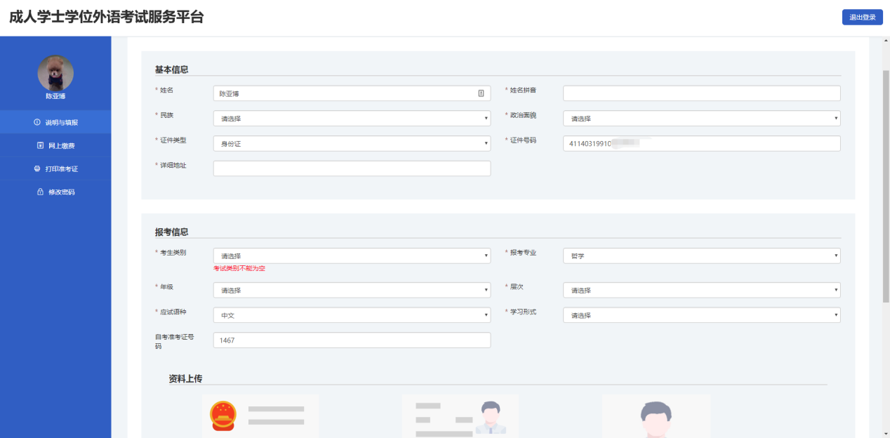

- 在填报页面，检查相应考生信息是否正确并选择外语考试科目，上传相应照片后点击《立即报名》按钮即可；
（考生信息如有同层次多学籍、错误等，可以联系学校方并修改正确；自考生需要填写详细报考信息。）
3、照片要求：
身份证人像面照片：1020以上像素，存储大小不超过1MB，禁止图像翻转、方向垂直向上；满屏、拍正拍全拍清晰；
免冠照照片：360*480像素，白色背景，存储大小不超过100KB、要求五官清晰。不遮挡眉毛耳朵。衣服颜色不可与背景颜色相同；
4、信息审核
当学生填报的信息被审核后，系统短信会提示是否通过审核。审核通过后再次登录系统，可在规定时间内进入打印准考证等页面。

